Hayat Yayınları Tanıtım Bülteni
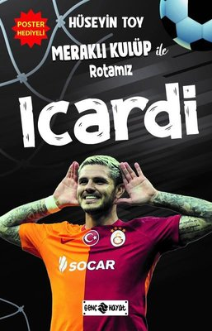 | Eser Adı: Rotamız Icardi  Yazar Adı: Hüseyin Toy  Cilt Bilgisi:  Kitap Dili: Türkçe  İç Sayfa: HOLMEN SB 65  Kapak: BRISTOL 230  Selefon Türü: MAT SELEFON  Basım Tarihi: 2025  Sayfa Sayısı: 0  Kitap Boyutları: 13,5 X 21 mm  ISBN No: 9786254471926  Etiket Fiyatı: 160,00 TL
Kitap Tanıtım Yazısı : (Arka Kapak)

Meraklı Kulüp İle Rotamız Icardi Kitap Açıklaması
O, sıradan bir insan değil.O, sıradan bir sporcu da değil.O, sıradan bir futbolcu da değil.Peki kim bu?O, tabiî ki de Mauro Emanuel Icardi!Oynadığı takımlarda ortaya koyduğu performansla taraflı tarafsız herkesin takdirini kazanan ender futbolculardan bir tanesi…Gittiği bütün takımlarda taraftarın sevgilisi olmuş bir sporcu!Şimdilerde ise ülkemizde Galatasaray forması giyen Icardi bu kitapta konuğumuz. Beden eğitimi hocası İsmail hoca ve bizim Meraklı Kulüp üyeleri İç ses Kuzey, Atıştırmacı Sabri, Sessiz Osman ve Profesör Görkem Icardi’ye mikrofon uzattı. Bakalım bizim kulüp üyelerinin sorularına ne cevaplar verdi Icardi?Meraklı Kulüp üyeleri hangi davranışlarıyla İsmail hocayı zıvanadan çıkarıp küplere bindirdiler?Hepsinin cevabı elindeki kitabın içinde…Başlıyoruzzzzzzz…
Kitabın detay sayfasına buradan ulaşabilirsiniz :
https://hayatyayinlari.com/kitaplar/huseyin-toy-rotamiz-icardi-2014.html
Genç Hayat



